Prénom
Date
Ecrit : classe les mots dans les colonnes. Attention aux pièges
CREPE | BALLON | MASQUE | CEPE
BALLON | MARQUE | CREPE | MASQUE
MASQUE | CREPE | BALLON | BALLOU
BALLON | 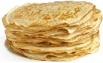  CREPE | MASQUE

